Федеральное государственное бюджетное образовательное учреждение

высшего образования

|  |  |
| --- | --- |
| **Gerb-BMSTU_01** | ***«Московский государственный технический университет  имени Н.Э. Баумана (национальный исследовательский университет)»***  ***(МГТУ им. Н. Э. Баумана)*** |

Факультет ***Информатика и системы управления***

Кафедра ***Компьютерные системы и сети (ИУ6)***

**Отчет**

**по лабораторной работе №3-2**

**Дисциплина: huawei**

**Название лабораторной работы: Настройка RSTP**

Студент гр. ИУ6 - 54 **\_\_\_\_\_\_\_\_\_\_\_\_\_\_\_\_\_\_ \_\_**А.А. Шумаков**\_\_\_\_**

(Подпись, дата) (И.О. Фамилия)

Преподаватель  **\_\_\_\_\_\_\_\_\_\_\_\_\_\_\_\_\_\_ \_\_\_**А. Д. Пономарев\_**\_**

(Подпись, дата) (И.О. Фамилия)

Москва, 2018

Создадим сеть, состоящую из двух switch-ей и роутера.

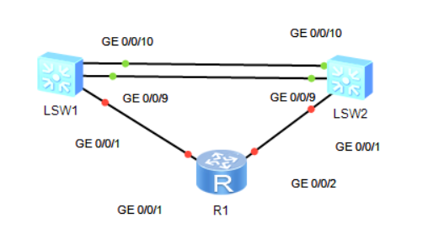

Сбросим прошлую конфигурацию устройств и зададим stp priority, stp cost по умолчанию на S1 и S2.

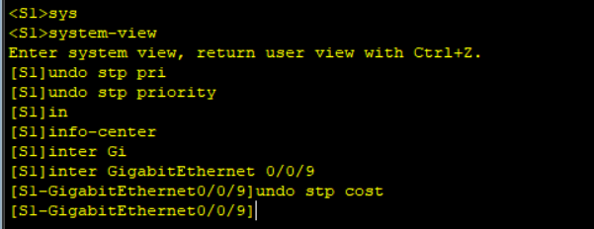

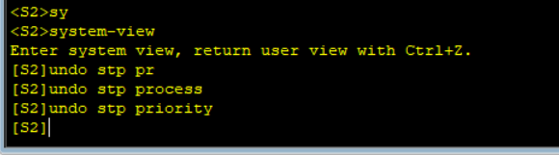

Назначим в качестве используемого протокол RSTP на S1 и S2.

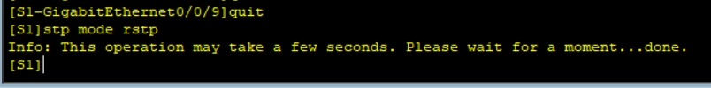



Просмотрим информацию о RSTP на S1 и S2.

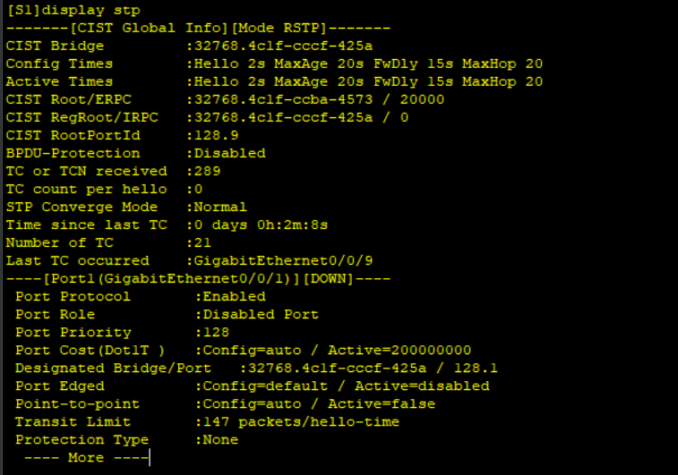

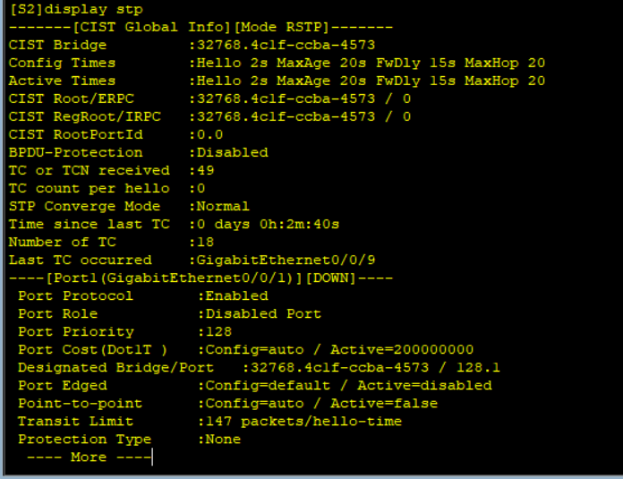

Назначим в качестве edge port GE 0/0/1 на S1 и S2.

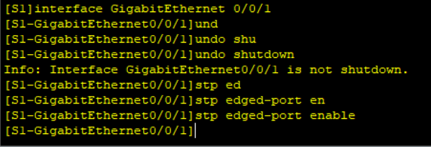

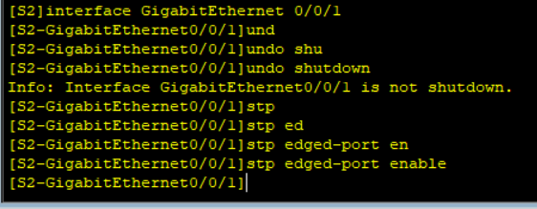

Командами:

[S1] stp bpdu-protection

[S2] stp bpdu-protection

Запустим BPDU защиту на S1 и S2.

Просмотрим какие порты защищены BPDU.

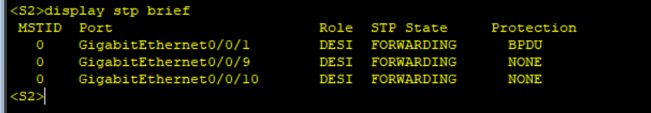

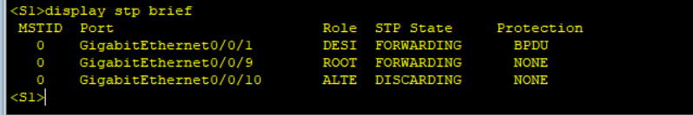

Как видим из рисунка ниже GE 0/0/9 root port, а GE 0/0/10 альтернативный порт.

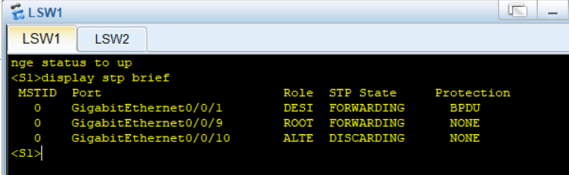

Включим защиту от зацикливания(петель) на этих портах. Дадим команду display stp brief и увидим, что защита включилась (Protection = loop).

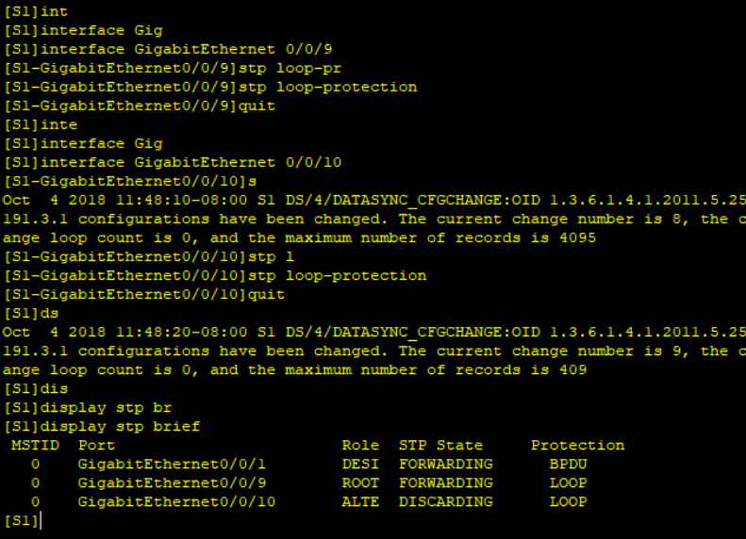

Выведем финальную конфигурацию S1 и S2.

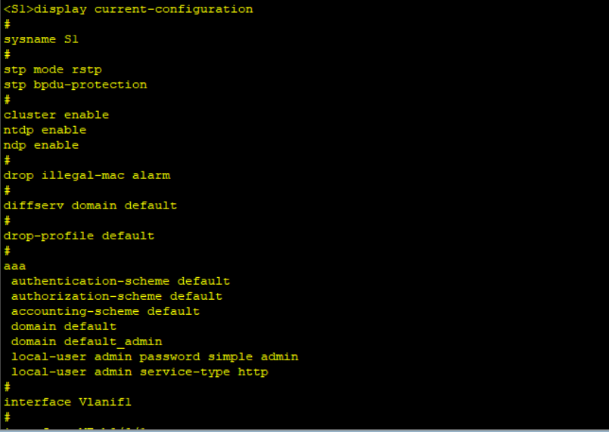

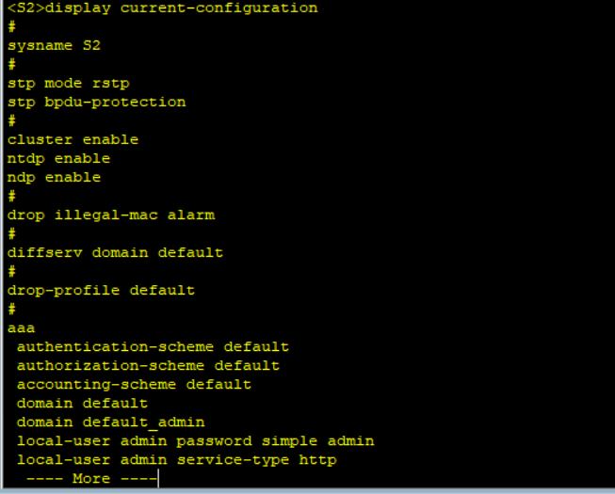

**Вывод: Таким образом, настроили на switch-ах S1 и S2 использование RSTP протокола, включили защиту от зацикливаний (петель) loop и BPDU защиту.**